8月19日长沙到合肥转车两次（该车票之前已申请并已报销）

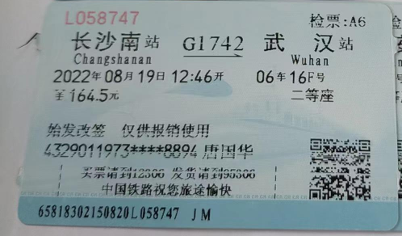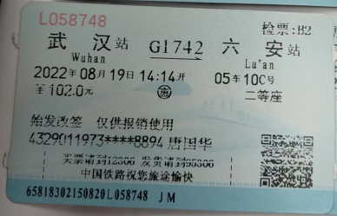

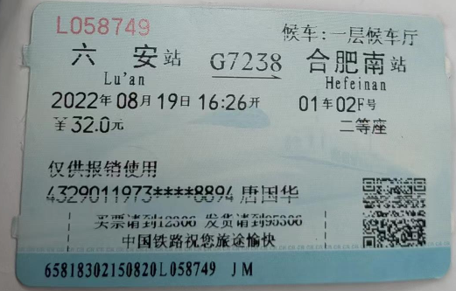

9月22日合肥到长沙（已寄往北京，由杨学红签收，车票报销已申请成功，正在走报销流程）

